
RAPPORT DE PROJET
Plateforme hospitalière de rendez-vous et dossiers patients
Membres du groupe
Guede Ange
Dianka Maxwel
Goho Fealloh Johann

Sommaire
Introduction
Développement
1. Présentation des middlewares retenus
2. Architecture : avant et après les middlewares
3. Environnement et installation
4. Configuration de RabbitMQ
5. Configuration de Keycloak
6. Implémentation des services
7. Déploiement
8. Démonstrations et preuves
9. Avec et sans middleware
10. Réponses aux questions de soutenance
11. Limites et améliorations
Conclusion

Introduction

Contexte et problème métier
Un hôpital doit permettre à ses patients de prendre rendez-vous, à ses médecins de consulter leur agenda et à son personnel d'accueil de gérer l'ensemble. La plateforme étudiée relie quatre composants : Accueil, Rendez-vous, Médecin et Notification. Les données manipulées sont sensibles : un patient ne doit jamais accéder à l'agenda d'un médecin, et un rendez-vous ne doit jamais être perdu parce qu'un service est momentanément indisponible.

Acteurs
Acteur | Actions autorisées
Patient | Prendre un rendez-vous, consulter ses propres rendez-vous
Médecin | Consulter son agenda, valider un rendez-vous
Agent d'accueil | Consulter tous les rendez-vous, supprimer un rendez-vous
Service Notification | Acteur technique : envoie un SMS / email au patient quand un rendez-vous est créé

Objectif pédagogique
Le sujet demande de rendre le middleware observable : il ne suffit pas de citer une technologie, il faut l'installer, la configurer, l'insérer à un emplacement justifié de l'architecture, puis réaliser une démonstration où son rôle et son effet sont visibles (journaux, consoles d'administration, files, compteurs).

Middlewares retenus
- Apache Tomcat : middleware web qui héberge l'application Java et traite les requêtes HTTP.
- Keycloak : middleware d'identité et d'accès (IAM) qui authentifie et contrôle les rôles.
- RabbitMQ : middleware orienté messages (MOM, protocole AMQP) qui relie Rendez-vous et Notification de façon asynchrone.
Le rapport suit la démarche réalisée : définition des middlewares, architecture, installation et configuration, implémentation, démonstrations nominale et de panne, puis comparaison avec et sans middleware.

Développement

1. Présentation des middlewares retenus
Middleware | Famille et rôle | Mode de communication | Raison du choix
Apache Tomcat 10.1.60 | Middleware web : conteneur de servlets Java (Jakarta EE 10) | HTTP/1.1 sur le port 8080, échanges en JSON | Standard pour héberger des applications web Java ; gère le cycle de vie, les sessions et les threads
Keycloak 26.8.0 | IAM : gestion des identités, des rôles et des jetons | HTTP, OpenID Connect / OAuth 2.0, jeton JWT signé RS256, port 8081 | Évite de recoder l'authentification ; rôles patient / médecin / agent centralisés ; console d'administration
RabbitMQ 3.13.7 | MOM : courtier de messages (files d'attente) | AMQP 0-9-1 sur le port 5672, messages JSON, console web sur 15672 | Découple Rendez-vous et Notification ; conserve les messages si le consommateur est arrêté

Autres composants : PostgreSQL 16 (base des rendez-vous, port 5432) et un service Java autonome, notification-consumer.

2. Architecture : avant et après les middlewares

2.1 Avant middleware
Le service Rendez-vous appelle directement le service Notification en HTTP, de façon synchrone. L'authentification et les sessions sont codées à la main. Si Notification est arrêté, la création du rendez-vous échoue ou la notification est perdue.
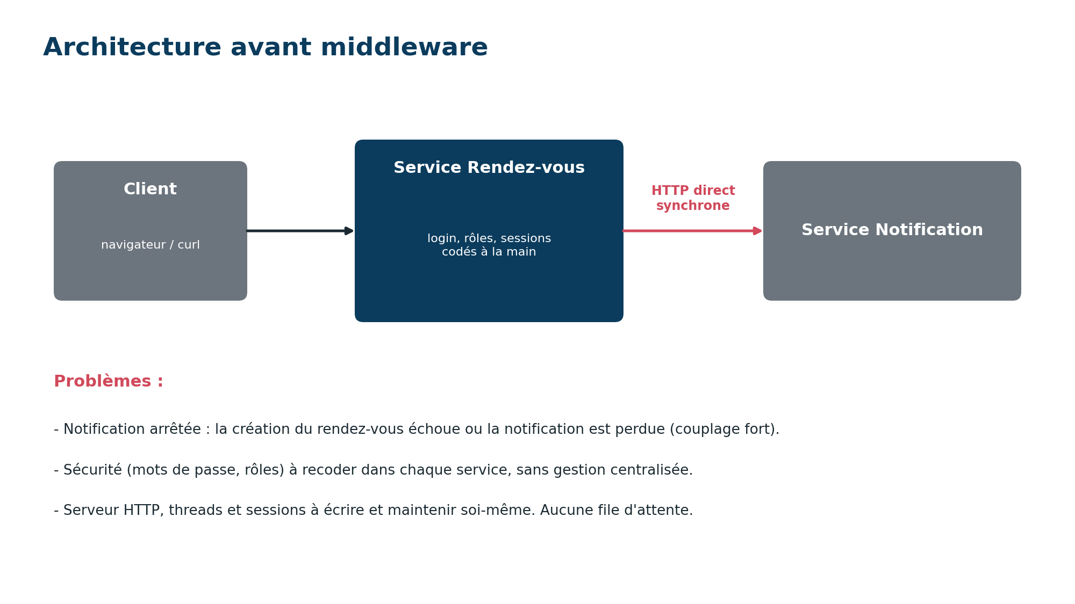
Figure 1 – Architecture avant middleware (couplage direct)

2.2 Après middleware
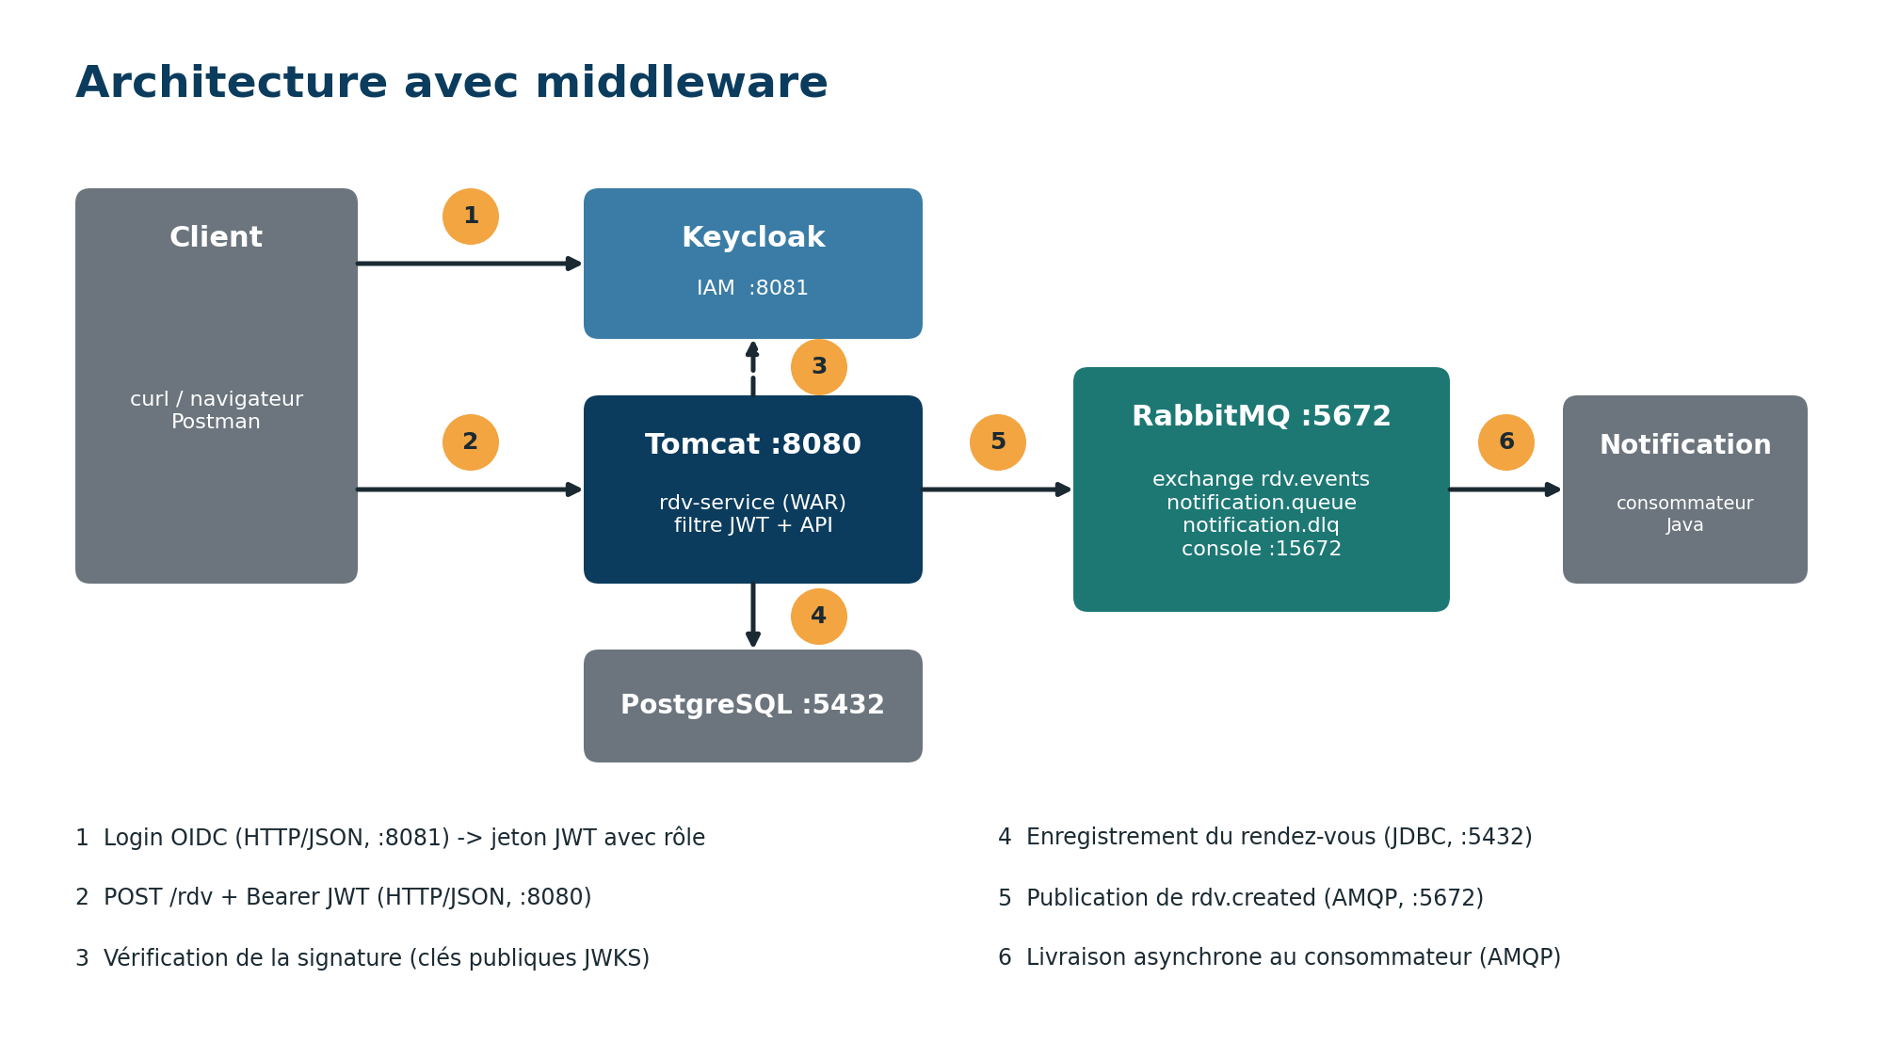
Figure 2 – Architecture avec Tomcat, Keycloak et RabbitMQ
Déroulement d'une prise de rendez-vous : (1) le patient s'authentifie auprès de Keycloak et reçoit un jeton JWT contenant son rôle ; (2) il envoie POST /rdv à Tomcat avec ce jeton ; (3) le filtre de l'application vérifie la signature du jeton avec les clés publiques de Keycloak ; (4) le rendez-vous est enregistré dans PostgreSQL ; (5) un message rdv.created est publié dans RabbitMQ ; (6) le consommateur Notification le lit dès qu'il est disponible.

2.3 Emplacement exact de chaque middleware
Middleware | Composant amont | Composant aval | Protocole / format | Rôle visible | Port
Tomcat | Clients HTTP (curl, navigateur) | Application Java rdv-service | HTTP / JSON | Cycle de vie, sessions, threads, requêtes | 8080
Keycloak | Client (obtention du jeton) puis filtre de l'API | API protégée /rdv/* | HTTP, OIDC, JWT | 401, 403, 200 selon le rôle | 8081
RabbitMQ | Service Rendez-vous (producteur) | Service Notification (consommateur) | AMQP 0-9-1 / JSON | File d'attente, reprise après panne | 5672 et 15672

3. Environnement et installation
Le projet a été installé sur un ordinateur vierge sous Windows 11. Docker Desktop (avec WSL 2) fait tourner RabbitMQ, Keycloak, PostgreSQL, Tomcat et le consommateur dans des conteneurs ; Maven et le JDK 17 servent à compiler le code Java.
Outil | Version | Source
WSL 2 | – | PowerShell administrateur : wsl --install
Docker Desktop | 29.8.2 | https://www.docker.com/products/docker-desktop/
JDK Temurin | 17.0.20 | https://adoptium.net/temurin/releases/?version=17
Apache Maven | 3.10.0 | https://maven.apache.org/download.cgi
Git | 2.56.0 | https://git-scm.com/downloads
RabbitMQ | 3.13.7 (Erlang 26.2.5) | Image Docker rabbitmq:3-management
Keycloak | 26.8.0 | Image Docker quay.io/keycloak/keycloak, mode start-dev
Apache Tomcat | 10.1.60 | Image Docker tomcat:10.1-jdk17
PostgreSQL | 16 | Image Docker postgres:16

Point rencontré : le JDK 25 était installé par défaut. Il a été remplacé dans le PATH par le JDK 17, version prise en charge par Tomcat 10.1 et les bibliothèques utilisées. Vérification : java -version et mvn -version indiquent 17.
Création du dossier du projet et vérification de Docker :
mkdir C:\projet-middleware-g2
cd C:\projet-middleware-g2
git init
docker run hello-world

4. Configuration de RabbitMQ
docker run -d --name rabbitmq -p 5672:5672 -p 15672:15672 -e RABBITMQ_DEFAULT_USER=admin -e RABBITMQ_DEFAULT_PASS=admin123 rabbitmq:3-management
La console d'administration est accessible sur http://localhost:15672 (admin / admin123). Les objets suivants ont été créés (fichier rabbitmq/definitions.json) :
Objet | Type | Paramètres
rdv.events | Exchange topic, durable | Reçoit les événements publiés par le service Rendez-vous
notification.queue | File classic, durable | Arguments : x-dead-letter-exchange = (vide), x-dead-letter-routing-key = notification.dlq
notification.dlq | File classic, durable | File d'erreurs : reçoit les messages qui n'ont pas pu être traités
Binding | rdv.events → notification.queue | Routing key : rdv.created

Un message de test publié depuis la console a donné Ready = 1 dans notification.queue sans aucun consommateur : le message attend dans la file.
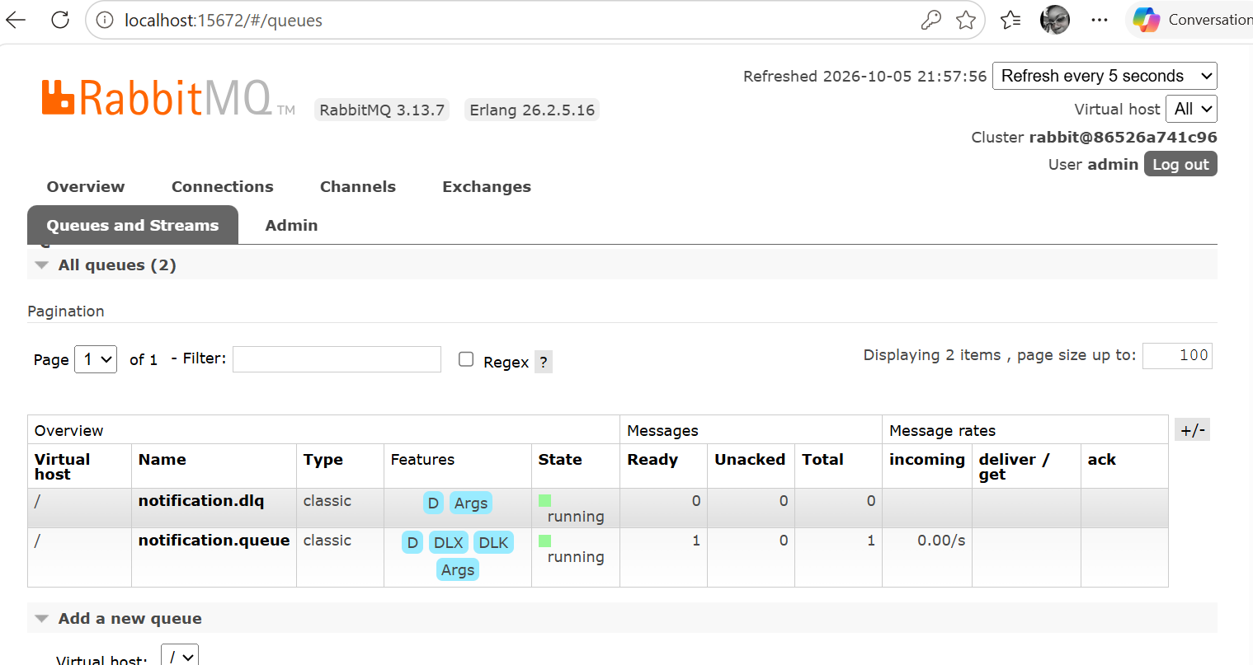

5. Configuration de Keycloak
docker run -d --name keycloak -p 8081:8080 -e KC_BOOTSTRAP_ADMIN_USERNAME=admin -e KC_BOOTSTRAP_ADMIN_PASSWORD=admin123 quay.io/keycloak/keycloak:latest start-dev
Console : http://localhost:8081 (admin / admin123). Le realm master est réservé à l'administration : un realm dédié hopital a été créé.
Élément | Configuration
Realm | hopital
Rôles du realm | patient, medecin, agent
Client | rdv-app : OpenID Connect, client public (Client authentication = Off), Direct access grants activé, redirect URI http://localhost:8080/*
Utilisateurs | patient1 (rôle patient), medecin1 (rôle medecin), agent1 (rôle agent) ; mots de passe définis, Temporary = Off, Email verified = On
URL des jetons | http://localhost:8081/realms/hopital/protocol/openid-connect/token
Clés publiques (JWKS) | http://localhost:8081/realms/hopital/protocol/openid-connect/certs
Durée du jeton | 299 secondes (environ 5 minutes)

Test d'obtention d'un jeton pour patient1 :
curl.exe -s -X POST "http://localhost:8081/realms/hopital/protocol/openid-connect/token" -d "client_id=rdv-app" -d "grant_type=password" -d "username=patient1" -d "password=patient123"
Le jeton décodé contient preferred_username: patient1 et realm_access.roles avec le rôle patient : Keycloak identifie l'utilisateur et différencie son rôle.
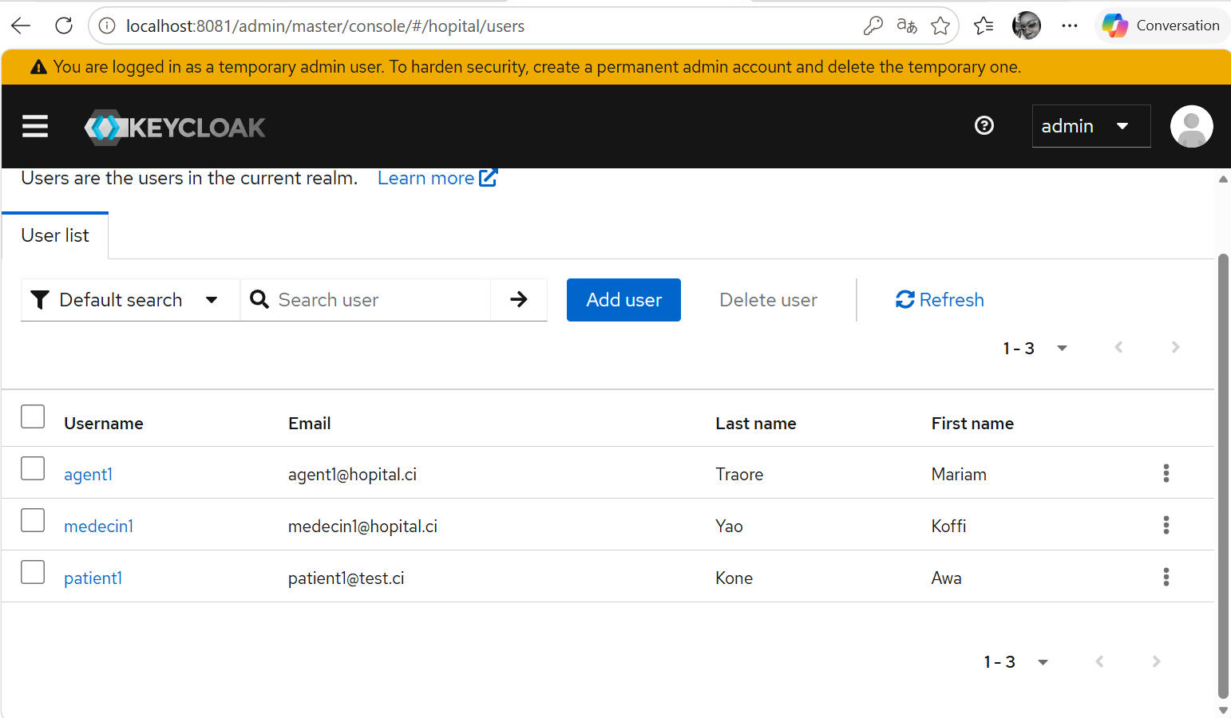

6. Implémentation des services

6.1 Service Rendez-vous (rdv-service), déployé sur Tomcat
Application Java 17 sans framework, empaquetée en WAR (ROOT.war) et déployée dans Tomcat 10.1. Chaque classe illustre un rôle du middleware :
Classe | Rôle
Startup | Écoute le cycle de vie : Tomcat l'appelle au démarrage et à l'arrêt de l'application (log DEMARREE / ARRETEE)
HealthServlet | Page publique /health : montre le serveur, le thread Tomcat (http-nio-8080-exec-N) et la session créée par Tomcat
AuthFilter | Filtre devant /rdv/* : refuse sans jeton (401), vérifie le jeton, écrit les traces AVANT / KEYCLOAK / APRES
JwtVerifier | Vérifie la signature RS256 avec les clés publiques de Keycloak (mises en cache), l'expiration et l'émetteur ; extrait utilisateur et rôles
RdvServlet | API des rendez-vous et contrôle des rôles (403 si le rôle manque)
RabbitPublisher | Publie le message JSON rdv.created sur l'exchange rdv.events (message persistant, confirmation de l'éditeur)
Db, Config, Http | Accès PostgreSQL, paramètres par variables d'environnement, réponses JSON

Route | Rôle exigé | Action
POST /rdv | patient | Prendre un rendez-vous
GET /rdv/mes-rdv | patient | Voir ses rendez-vous
GET /rdv/agenda | medecin | Consulter l'agenda
PUT /rdv/{id}/valider | medecin | Valider un rendez-vous
GET /rdv | agent | Voir tous les rendez-vous
DELETE /rdv/{id} | agent | Supprimer un rendez-vous

Extrait clé : après l'enregistrement en base, le service publie l'événement. Si RabbitMQ est injoignable, le rendez-vous reste enregistré et la réponse indique echec_publication.
RabbitPublisher.publish("rdv.created", json); // exchange rdv.events, routing key rdv.created
// dans RabbitPublisher :
ch.confirmSelect(); // RabbitMQ confirme la prise en charge
ch.basicPublish(Config.EXCHANGE, routingKey, props, json.getBytes(UTF_8));
ch.waitForConfirmsOrDie(3000);

6.2 Service Notification (notification-consumer)
Application Java autonome (JAR exécutable) qui consomme la file notification.queue et simule l'envoi d'un SMS / email au patient.
- Acquittement manuel (ack) : un message n'est retiré de la file qu'après un traitement réussi.
- Message illisible : refusé sans remise en file (nack), il part dans notification.dlq.
- Reconnexion automatique si RabbitMQ est indisponible (nouvelle tentative toutes les 5 secondes).
- Un message à la fois (prefetch 1) avec un délai de 1 seconde : la file se vide progressivement, ce qui rend le phénomène visible dans la console.
ch.basicQos(1);
ch.basicConsume(QUEUE, false, (tag, delivery) -> handle(ch, delivery), tag -> LOG.warning("..."));
// dans handle() :
ch.basicAck(tag, false); // succès : retire le message de la file
ch.basicNack(tag, false, false); // échec : envoie le message dans la DLQ
Le code source complet des deux services figure en Annexe D.

7. Déploiement

7.1 PostgreSQL
docker run -d --name postgres -p 5432:5432 -e POSTGRES_USER=hopital -e POSTGRES_PASSWORD=hopital123 -e POSTGRES_DB=hopital postgres:16

7.2 Service Rendez-vous sur Tomcat
cd C:\projet-middleware-g2\rdv-service
mvn clean package
docker build -t rdv-service .
docker run -d --name tomcat-rdv -p 8080:8080 rdv-service
docker logs tomcat-rdv --tail 30
Résultat observé : Tomcat 10.1.60 démarre en 874 ms, déploie ROOT.war, puis les logs affichent [TOMCAT] Application rdv-service DEMARREE et [BASE] PostgreSQL prête, table rendez_vous disponible. /health répond avec le thread http-nio-8080-exec-1 et une session Tomcat.

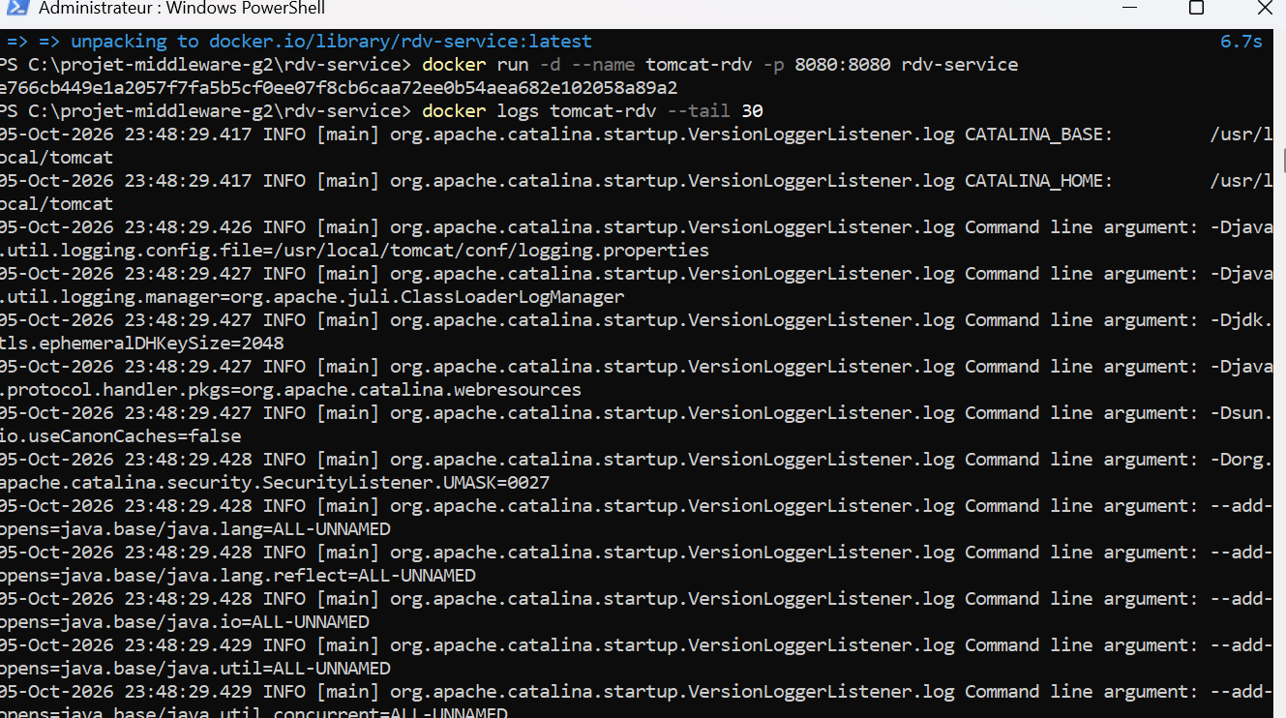
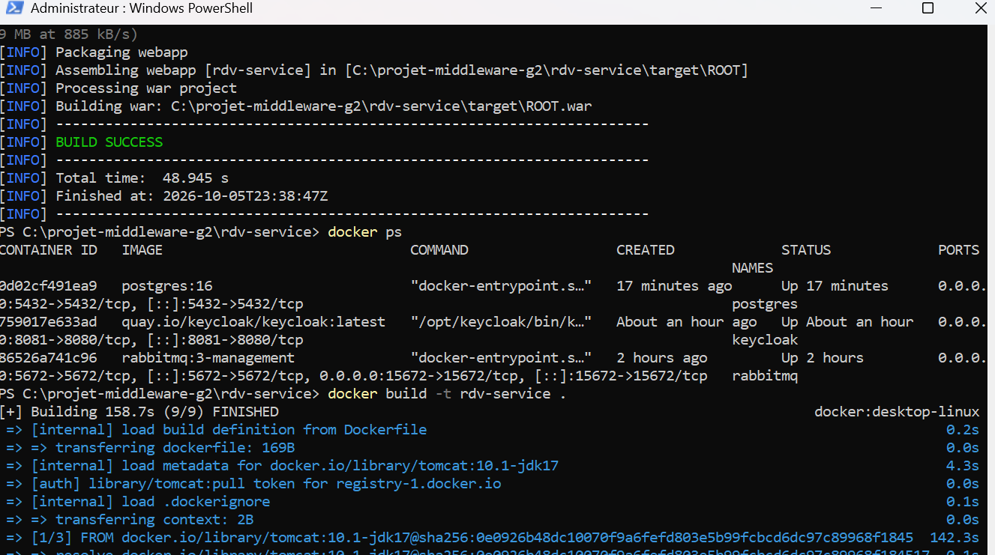

7.3 Consommateur Notification
cd C:\projet-middleware-g2\notification-consumer
mvn clean package
docker build -t notification-consumer .
docker run -d --name notification-consumer notification-consumer
docker logs notification-consumer --tail 10

8. Démonstrations et preuves

8.1 Démonstration nominale
Test | Résultat | Ce que cela prouve
GET /rdv sans jeton | 401 | Keycloak bloque les anonymes : « Jeton manquant »
POST /rdv avec le jeton de patient1 | 201 | Tomcat traite la requête, PostgreSQL enregistre (id 1), RabbitMQ reçoit (notification : publiee)
GET /rdv/agenda avec le jeton de patient1 | 403 | Le rôle est contrôlé : patient1 n'a pas le rôle medecin
GET /rdv/agenda avec le jeton de medecin1 | 200 | Le bon rôle accède à l'agenda

Traces d'une même requête (journal Tomcat), dans l'ordre avant, pendant et après :
[AVANT] POST /rdv | thread Tomcat = http-nio-8080-exec-4
[KEYCLOAK] jeton valide : utilisateur = patient1, rôles = [patient, ...]
[BASE] rendez-vous enregistré : id=1, patient=patient1
[RABBITMQ] message publié (rdv.created) : {"id":1,"patient":"patient1",...}
[APRES] POST /rdv -> HTTP 201
Le message, resté dans notification.queue (Ready = 1, sans consommateur), a été traité dès le lancement du consommateur : création à 23:52:21, traitement à 00:06:14, soit après environ 14 minutes d'attente sans aucune perte.
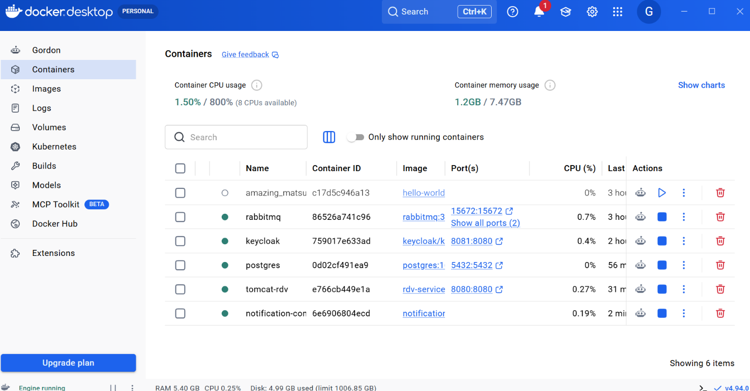

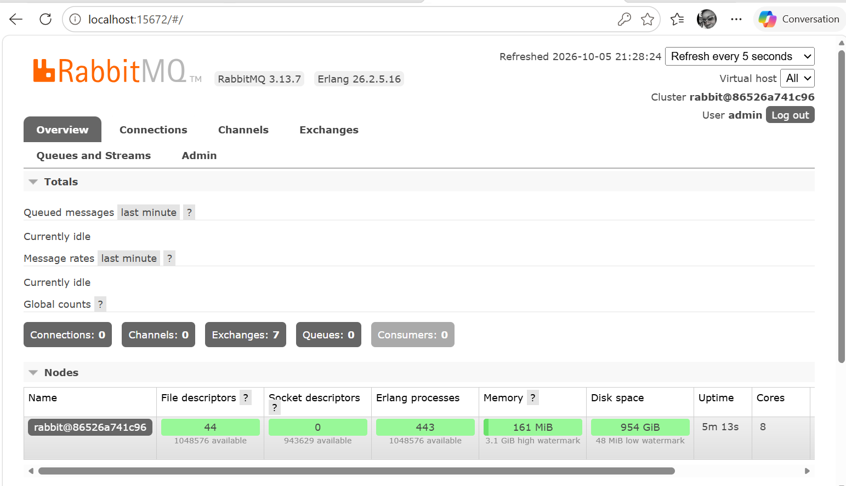

8.2 Démonstration obligatoire : panne du consommateur Notification
Procédure suivie (consoles RabbitMQ ouvertes) :
docker stop notification-consumer
1..15 | ForEach-Object { New-Rdv $t } # 15 rendez-vous créés pendant la panne
# Console RabbitMQ : notification.queue -> Ready = 15
docker start notification-consumer
# La file se vide : Ready -> 0
docker logs notification-consumer | Select-String "NOTIFICATION"
Phase | Observation réelle
Consommateur arrêté | docker stop notification-consumer
15 rendez-vous pendant la panne | 15 réponses HTTP 201 (rendez-vous n°3 à n°17), toutes avec notification « publiee », créées entre 00:14:30 et 00:14:32
Tomcat non affecté | Journal : [APRES] POST /rdv -> HTTP 201 pour chaque requête, sur des threads Tomcat différents (exec-6, exec-8, exec-10...)
Reprise | À la relance (00:17:05), 15 notifications traitées une par seconde, du n°3 au n°17, jusqu'à 00:17:20, chacune suivie de son ack
Résultat | File revenue à 0 : aucune notification perdue

Conclusion de la démonstration : pendant l'arrêt du service Notification, 15 messages se sont accumulés dans notification.queue sans qu'aucun rendez-vous ne soit refusé. À la relance, le consommateur les a traités dans l'ordre et la file est revenue à zéro.
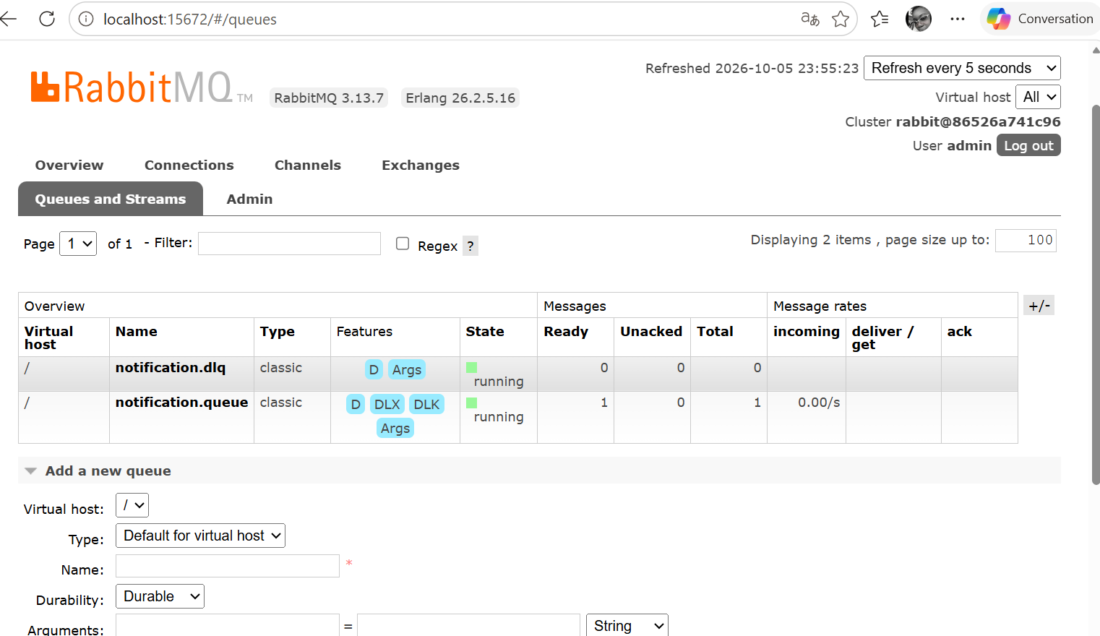

8.3 Pannes complémentaires
Procédures et comportements attendus (voir aussi le README). Les résultats observés sont à ajouter avec les captures correspondantes.
Panne | Procédure | Comportement attendu
Message illisible (DLQ) | Console : publier sur rdv.events, clé rdv.created, payload « ceci n'est pas du json » | Le consommateur affiche [ERREUR] ... notification.dlq ; notification.dlq passe à Ready = 1 ; la file principale reste à 0
Keycloak arrêté | docker stop keycloak, puis appel avec un jeton déjà émis, puis demande d'un nouveau jeton | Le jeton déjà émis reste accepté tant que les clés publiques sont en cache (environ 5 min) ; plus aucune nouvelle connexion ; ensuite 503 « Keycloak injoignable »
RabbitMQ arrêté | docker stop rabbitmq, puis POST /rdv | Réponse 201 avec « echec_publication », rendez-vous enregistré mais notification non envoyée ; les messages déjà en file survivent au redémarrage (file durable, messages persistants)
Tomcat arrêté | docker stop tomcat-rdv, puis /health | API injoignable ; Keycloak et RabbitMQ continuent ; au redémarrage, le log affiche DEMARREE

9. Avec et sans middleware
Middleware | Sans lui | Avec lui (constaté)
RabbitMQ | Appel HTTP direct vers Notification : si elle est arrêtée, la création échoue ou la notification est perdue. Couplage fort, aucune reprise | 15 rendez-vous créés pendant la panne, 15 notifications livrées après la relance, file revenue à 0
Keycloak | Mots de passe, rôles et sécurité à recoder dans chaque service ; risque de failles ; aucune gestion centralisée | 401 sans jeton, 403 avec le mauvais rôle, 200 avec le bon rôle ; rôles lus dans le jeton JWT
Tomcat | Serveur HTTP, gestion des threads, des sessions et du déploiement à écrire à la main | Application déployée en WAR, threads http-nio-8080-exec-N, session créée, cycle de vie journalisé

10. Réponses aux questions de soutenance
Question | Réponse en bref
1. Quel problème justifie chaque middleware ? | Tomcat : recevoir les requêtes HTTP et faire vivre l'application Java. Keycloak : savoir qui est l'utilisateur et ce qu'il peut faire. RabbitMQ : ne pas dépendre de la disponibilité de Notification et ne perdre aucun message.
2. Où est-il installé et qui communique à travers lui ? | Tomcat : entre les clients HTTP et rdv-service (8080). Keycloak : devant les API protégées, le client obtient un jeton (8081) puis l'API le vérifie. RabbitMQ : entre Rendez-vous et Notification (5672, console 15672).
3. Quel protocole et quel format ? | Tomcat : HTTP, JSON. Keycloak : HTTP, OpenID Connect, jeton JWT signé RS256. RabbitMQ : AMQP 0-9-1, messages JSON, clé de routage rdv.created.
4. Quel comportement est observable ? | Tomcat : journaux, thread et session (/health). Keycloak : 401 / 403 / 200, jeton décodable, sessions dans la console. RabbitMQ : Ready, Unacked, débits et connexions dans la console, ack dans le log du consommateur.
5. Que devient le système en cas d'arrêt ? | Consommateur : les messages s'accumulent, rien n'est perdu. Tomcat : API injoignable, les autres middlewares continuent. Keycloak : plus de nouvelle connexion, jetons déjà émis acceptés tant que les clés sont en cache. RabbitMQ : publication impossible (échec signalé), messages déjà en file conservés.
6. Quelle différence avec et sans middleware ? | Voir la section 9 : sans RabbitMQ, couplage fort et pertes ; sans Keycloak, sécurité à recoder ; sans Tomcat, serveur web à écrire.

11. Limites et améliorations
- Notification perdue si RabbitMQ est arrêté pendant la création : ajouter une table *outbox* (l'événement est enregistré en base dans la même transaction, puis republié).
- Connexions JDBC ouvertes à chaque requête : utiliser un pool (DataSource Tomcat).
- Sécurité de démonstration : mots de passe simples, Keycloak en mode start-dev, HTTP sans TLS ; en production, mots de passe forts, mode start et HTTPS.
- Déploiement : regrouper les conteneurs dans un docker-compose.yml unique.
- Supervision : alerte sur la file d'erreurs notification.dlq.

Conclusion
Ce projet a permis d'installer, de configurer et d'insérer trois middlewares dans une plateforme hospitalière, puis d'observer concrètement leur effet.
- Tomcat héberge l'application Java et rend visibles son cycle de vie, ses threads de traitement et ses sessions.
- Keycloak authentifie les utilisateurs et fait respecter les rôles : 401 sans jeton, 403 avec le mauvais rôle, 200 avec le bon.
- RabbitMQ découple Rendez-vous et Notification : lors de la panne du consommateur, 15 messages ont attendu dans la file puis ont tous été livrés, sans aucun refus côté Rendez-vous.
La comparaison avec et sans middleware montre leur valeur : sans eux, il faudrait recoder la sécurité et le serveur web, et la moindre indisponibilité de Notification ferait échouer la prise de rendez-vous. Les limites identifiées (notification perdue si RabbitMQ est arrêté, sécurité de démonstration) donnent des pistes d'amélioration claires : table outbox, pool de connexions, HTTPS et docker-compose.

